Labas, mažasis drauge!
Šiuo metu, gelbėdamas pasaulį ir vykdydamas misiją „Būti namuose“, net neabejoju, kad pasiilgai savo draugų. Taip, tų, su kuriais labai smagiai leisdavai laiką darželyje, būreliuose, o galbūt net susitikdavote. Kiek smagių akimirkų praleidžiame su draugais ir kaip smagu, kad jų turime. O ką daryti, jei pasimatyti negalima? Taip, turbūt pagalvojai, kad visuomet galima pasikalbėti telefonu, nusiųsti žinutę, o dar smagiau parašyti tikrą laišką ir gauti atsakymą atgal
Šiandienos pamokėlėje kviečiu tave prisiminti savo draugus, o gal tą vieną nepakartojamą ir patį geriausią!
Smagios veiklos linki socialinė pedagogė Dovilė ;)
Paspausk ant nuorodos ir pažiūrėk linksmą filmuką apie draugystę:
https://www.youtube.com/watch?v=SJnDXCg91KM

DRAUGAS TAI:
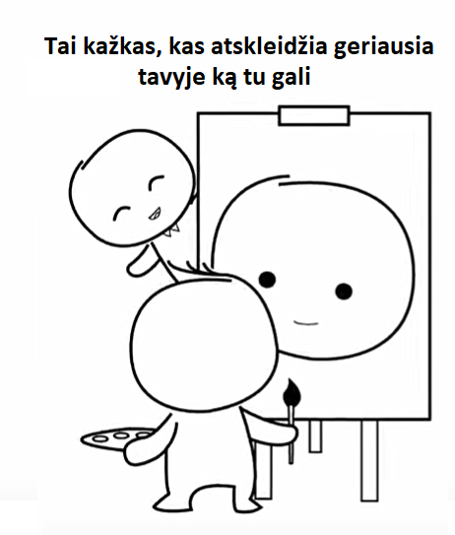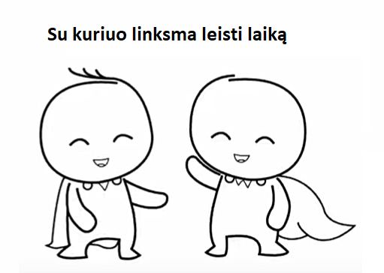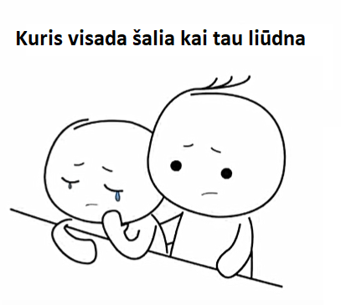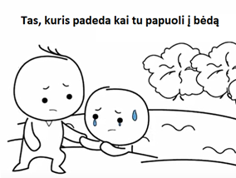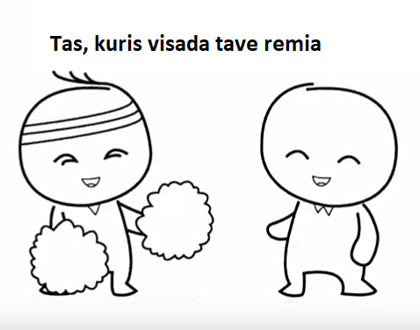
Labai smagu, kai mus kažkas nustebina ir parodo dėmesį, kviečiu tave būti pirmam, kuris nustebins savo draugą. Siūlau keletą idėjų, kaip tai galėtum padaryti. Pagaminęs darbelį, jį galėsi padovanoti savo draugui tuomet, kai misija „Būti namuose!“ bus įvykdyta
- Draugystės apyrankės:
https://www.youtube.com/watch?v=u5knLsLjlaE
- Foto rėmelio gamyba:
https://www.youtube.com/watch?v=PAYW4Ax7d2w
- Magiškas veidukų origami:
https://www.youtube.com/watch?v=PzK7J_aVs1c

